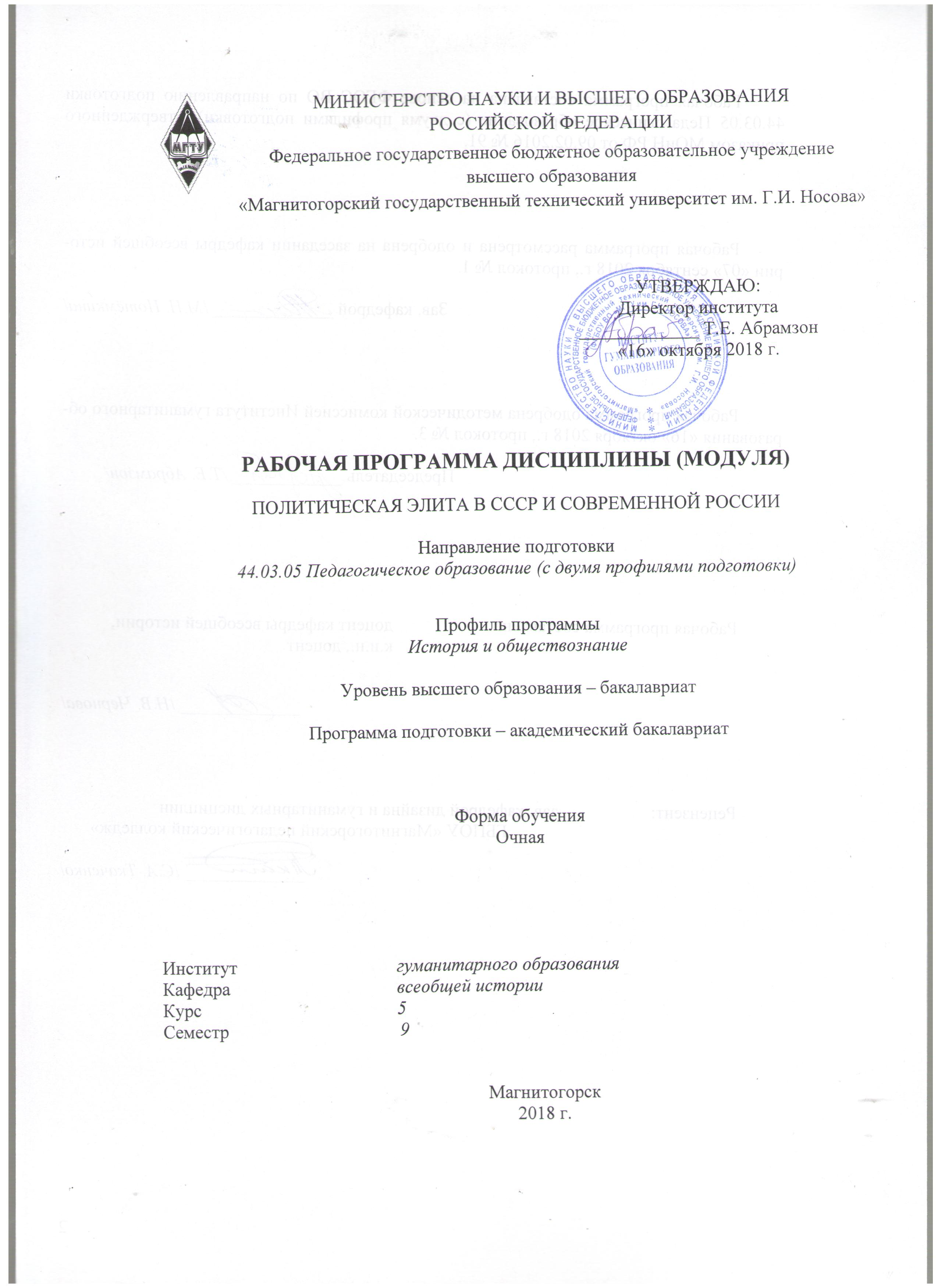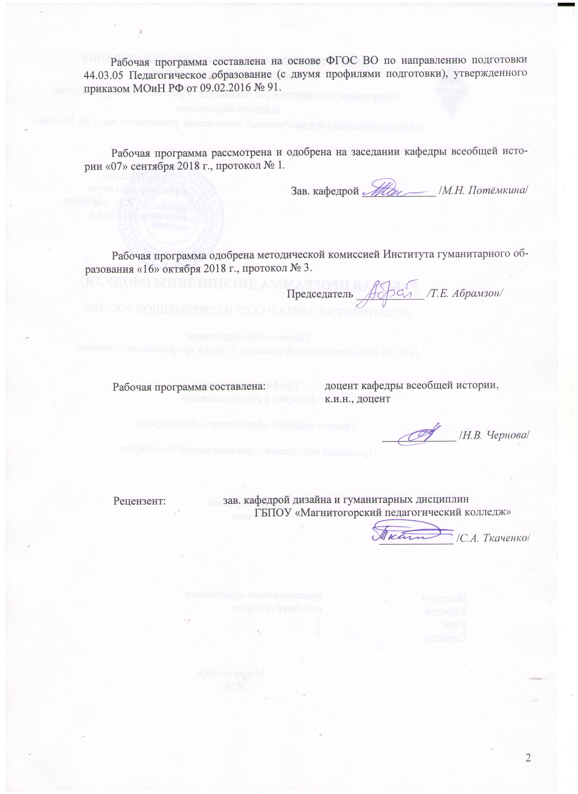
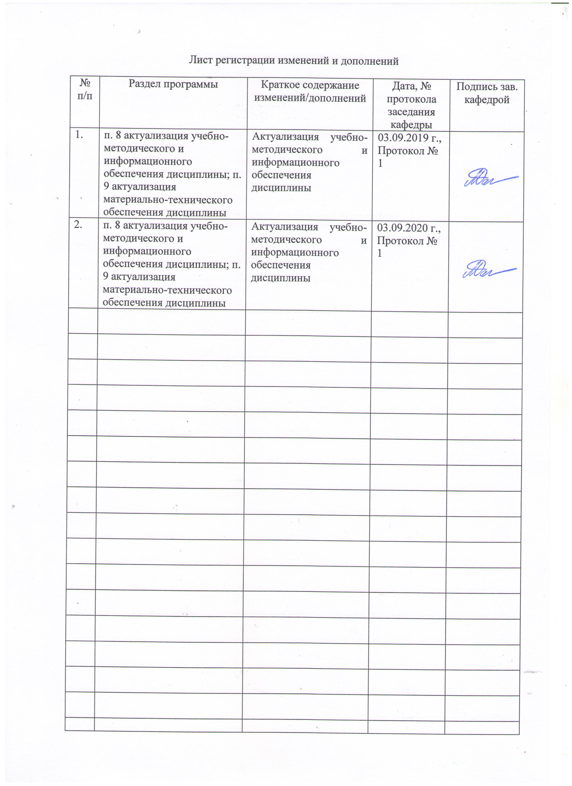

1 Цели освоения дисциплины)
Целями освоения дисциплины Б1.В.ДВ.06.01 «Политическая элита в СССР и современной России» являются: главная – образовательная. В процессе изучения дисциплины студенты должны получить полное и глубокое представление о месте и роли политической элиты в историческом периоде. Кроме того, ставится и воспитательная цель – показать на исторических примерах достижения предков, пробудить уважительное отношение современной молодежи к историческому прошлому нашего государства. В рамках освоения программы учащиеся готовятся к решению задач профессиональной деятельности следующих типов: педагогической, проектной, методической, культурно-просветительской

2 Место дисциплины в структуре образовательной программы подготовки бакалавра
Дисциплина Б1.В.ДВ.06.01 «Политическая элита в СССР и современной России» входит в вариативную часть блока 1 образовательной программы.
Для изучения дисциплины необходимы знания (умения, владения), сформированные в результате изучения Б1.В.08 «История России XX века», которая формирует основные знания, умения и навыки по периоду, Б1.В.12 «Источниковедение», позволяющее охватить разнообразные виды источников по изучаемым проблемам, Б1.В.20 «Политические процессы в мире: история и современность», предлагающая терминологическую базу «теории элит».
Знания (умения, владения), полученные при изучении данной дисциплины будут необходимы Б1.В.ДВ.12.01 «История политических партий и движений России» для блока, рассматривающего историю коммунистической партии СССР, Б1.В.ДВ.10.01 «История регионов и народов России» для понимания развития и особенностей развития отдельных регионов. Навыки поиска источникового материала, его обработки и систематизации, оформление библиографических описаний помогут при прохождении производственной – преддипломной практики.

3 Компетенции обучающегося, формируемые в результате освоения
дисциплины (модуля) и планируемые результаты обучения
В результате освоения дисциплины (модуля) «Политическая элита в СССР и современной России» обучающийся должен обладать следующими компетенциями:

Структурный  элемент  компетенции | Планируемые результаты обучения
ОК-2 способностью анализировать основные этапы и закономерности исторического развития для формирования гражданской позиции
Знать | - основные определения и понятия теории элит и истории России;  - основные методы поиска и анализа источникового материала  - характерные черты разного рода советских элит
Уметь | - выделять особенности формирования и функционирования разных политических элит;  - объяснять источники пополнения и особенности ротации политических элит  - приобретать знания в области политической истории России;
Владеть | - практическими навыками использования теории элит на других дисциплинах, на занятиях в аудитории и во время прохождения производственной - преддипломной практик;  - навыками и методиками характеристики политических элит, выявления их особенностей  - способами совершенствования профессиональных знаний и умений путем использования возможностей информационной среды.
ПК-1 готовностью реализовывать образовательные программы по учебным предметам в соответствии с требованиями образовательных стандартов
Знать | - термины, понятия, персоналии, предлагаемые историко-культурным стандартом в рамках дисциплины  - современные учебники по истории России XX века, информацию, которую они предлагают по историческим персоналиям и их включенности в государственную (партийную) систему
Уметь | - использовать информацию о советских политических элитах в учебном процессе  - применять разные виды исторических источников в историческом и образовательном процессе
Владеть | - практическими навыками использования информации о советских политических элитах в образовательной деятельности  - методами включения информации о советских политических элитах в образовательный процесс
ДПК-1 способностью к использованию специальных знаний, полученных в рамках направленности (профиля) образования в профессиональной деятельности
Знать | - виды советских политических элит, их особенности, источники пополнения и особенности ротации, рычаги влияния на электорат  - основные информационные базы исторических источников по периоду.
Уметь | - систематизировать, обобщать, логически выстраивать разрозненный материал  -обосновать собственную точку зрения, аргументировано ее отстоять.
Владеть | - навыками написания и проверки исторического сочинения  - навыками использования инновационных методов обучения

4 Структура и содержание дисциплины (модуля)
Общая трудоемкость дисциплины составляет 4 зачетных единиц 144 акад. часов, в том числе:
– контактная работа – 65,7 акад. часов:
– аудиторная – 64 акад. часов;
– внеаудиторная – 1,7 акад. часов
– самостоятельная работа – 78,3 акад. часов.

Раздел/ тема  дисциплины | Семестр | Аудиторная  контактная работа  (в акад. часах) |  |  | Самостоятельная работа (в акад. часах) | Вид самостоятельной  работы | Форма текущего контроля успеваемости и  промежуточной аттестации | Код и структурный  элемент  компетенции
Раздел/ тема  дисциплины | Семестр | лекции | лаборат.  занятия | практич. занятия
1. Политическая элита
1.1. Теория политических элит | 9 | 2 |  | - | 4 | Конспектирование классификации и признаков политических элит | Самостоятельная работа | ОК-2 – зув
1.2. Особенности формирования и функционирования советской и российской политических элит | 9 | 8 |  | 6 | 11 | Конспектирование основных политических событий периода, выписать политические процессы за изучаемый период, указав даты, кратко суть, инициаторов, итоги, на основании Конституции, самостоятельно, составить схемы государственных органов СССР и РФ, выявить и зафиксировать систему партийных органов СССР, проследить их эволюцию на протяжении всего изучаемого периода, Сделать самостоятельный аргументированный вывод о сращивании партийного и государственного аппарата. Зафиксировать его письменно. | Работа на семинарском занятии, самостоятельная работа | ОК-2зув, ПК-1зув, ДПК-1зув
Итого по разделу |  | 10 |  | 6 | 15 |  | тест
2. Характеристика советской и российской политических элит
2.2. Социальный состав советской и российской политических элит | 9 | 6 |  | 8 | 15 | Составить политические портреты представителей «ленинской гвардии», На схеме государственных органов СССР проследить и отметить смену элит, обращая внимание на персоналии в партийных и государственных органах, рассмотреть политические процессы 1930-х и н. 1950-х гг. как средство ротации политических элит. вывод зафиксировать. Пользуясь лекционным материалом и уже полученными знаниями, определить степень влияния лидера на процесс смены элит и формирования новой политической элиты. Вывод зафиксировать. Охарактеризуйте состав современной политической элиты. | Работа на семинарском занятии, самостоятельная работа | ОК-2зув, ПК-1зув, ДПК-1зув
2.3. Советская и российская политические элиты: характеристика | 9 | 10 |  | 12/12И | 40 | Сделать и зафиксировать обобщающий вывод по конкретному виду элиты. Вывод должен представлять собой обобщенный портрет, в котором присутствуют гендерные, образовательные, профессиональные характеристики, траектории движения элиты (ротация кадров), степень влияния на общество и т.д. | Работа на семинарском занятии, самостоятельная работа | ОК-2зув, ПК-1зув, ДПК-1зув
2.4. Механизмы отбора и интенсивность циркуляции советской и российской политически элит | 9 | 6 |  | 6 | 8,3 | Термины: «ротация кадров», «кадровый резерв», «кадровая политика», «резерв управленческих кадров». Термины необходимо разобрать по смысловому содержанию и хронологической последовательности их появления и применения в Советском Союзе и РФ. При подготовке к семинарскому занятию примените одну из уже знакомых методик работы с понятийным аппаратом или предложите свою. Зафиксируйте полученный результат.  Выявите направления государственной кадровой политики в СССР и РФ. Зафиксируйте их. Соотнесите их с особенностями развития советской политической элиты. | Работа на семинарском занятии, самостоятельная работа | ОК-2зув, ПК-1зув, ДПК-1зув
Итого по разделу |  | 22 |  | 26/12И | 63,3 |  | тест
Итого за семестр |  | 32 |  | 32/12И | 78,3 |  | Промежуточная аттестация зачет
Итого по дисциплине |  | 32 |  | 32/12И | 78,3

5 Образовательные и информационные технологии
В преподавании дисциплины «Политическая элита в СССР и современной России» используются активные и интерактивные педагогические технологии, которые требуют более активного участия студентов в образовательном процессе.
Активные технологии предполагают взаимодействие со студентами. Студенты являются активными участниками образовательного процесса. Целью таких занятий является изучение, углубление и обобщение знаний, полученных на лекциях и в процессе самостоятельной работы. Наиболее подходящими являются технологии проблемного обучения – организация образовательного процесса, которая предполагает постановку проблемных вопросов, создание учебных проблемных ситуаций для стимулирования активной познавательной деятельности студентов. Востребованные формы технологии проблемного обучения:
Проблемная лекция – изложение материала, предполагающее постановку проблемных и дискуссионных вопросов, освещение различных научных подходов, авторские комментарии, связанные с различными моделями интерпретации изучаемого материала.
Практическое занятие в форме практикума – организация учебной работы, направленная на решение комплексной учебно-познавательной задачи, требующей от студента применения как научно-теоретических знаний, так и практических навыков.
В преподавании дисциплины используются элементы технологии проектного обучения – организация образовательного процесса в соответствии с алгоритмом поэтапного решения проблемной задачи или выполнения учебного задания. Проект предполагает совместную учебно-познавательную деятельность группы студентов, направленную на выработку концепции, установление целей и задач, формулировку ожидаемых результатов, определение принципов и методик решения поставленных задач, планирование хода работы, поиск доступных и оптимальных ресурсов, поэтапную реализацию плана работы, презентацию результатов работы, их осмысление и рефлксию.
При этом используется комбинирование традиционных видов проектов:
Исследовательский проект – структура приближена к формату научного исследования (доказательство актуальности темы, определение научной проблемы, предмета и объекта исследования, целей и задач, методов, источников, выдвижение гипотезы, обобщение результатов, выводы, обозначение новых проблем).
Творческий проект, как правило, не имеет детально проработанной структуры; учебно-познавательная деятельность студентов осуществляется в рамках рамочного задания, подчиняясь логике и интересам участников проекта, жанру конечного результата (газета, фильм, праздник, издание, экскурсия и т.п.).
Информационный проект – учебно-познавательная деятельность с ярко выраженной эвристической направленностью (поиск, отбор и систематизация информации о каком-то объекте, ознакомление участников проекта с этой информацией, ее анализ и обобщение для презентации более широкой аудитории)

6 Учебно-методическое обеспечение самостоятельной работы обучающихся
  - Теория политических элит
Самостоятельная работа
- Изучите в методику работы с большим теоретическим материалом «Ассоциативные схемы» (Садкина В. И. «101 педагогическая идея. Как создать урок»)
Создайте собственную ассоциативную схему по итогам подготовки к семинарскому занятию. При этом вы можете выбрать один из пунктов семинарского занятия или подвести итог в целом. Отнеситесь к этому заданию внимательно, т.к. итоги его выполнения будут обсуждаться в аудитории. Будьте готовы продемонстрировать полученные результаты, аргументировано ответить на вопросы.
- Подумайте и ответьте на вопросы: является ли данный метод действенным при изучении темы? Какие сложности вы испытали при его использовании (со стороны учащегося и учителя)? Ответы должны быть аргументированными.

  - Особенности формирования и функционирования советской и российской политических элит
Семинарские занятия
Тема Особенности формирования и функционирования советской политической элиты
6 часа
1. Понятие «Политическая элита», классификация, признаки
2. СССР в 1930-е – 1950-е гг.: характеристика периода
3. Система партийных, государственных учреждений
4. Сталин, «ближний круг», политическая элита
Самостоятельная работа
- Напишите историческое сочинение на тему «Социальный состав российской политической элиты» (требования как в ЕГЭ), выделите необходимые составляющие данного сочинения.
- Используя известные вам методы работы с персоналиями и пользуясь рекомендуемыми пособиями, предложите свой метод (методическую разработку) изучения и запоминания политических портретов «ленинской гвардии».

2.2. Социальный состав советской и российской политических элит
Семинарские занятия
Тема Социальный состав советской политической элиты
8 часов
1. Классификация советской политической элиты
2. «Ленинская гвардия»
3. Ротация кадров и формирование «сталинской» элиты
4. Национальные политические элиты
Самостоятельная работа
К пункту 3 методических рекомендаций семинарского занятия № 3. Составьте 8 открыток по одной на представителя каждого вида советской и российской элиты (задание выполняется непосредственно к семинарскому занятию). В открытке должны отражаться: портрет, ФИО, ведомство и даты нахождения на руководящей должности, кратким выводом, характеризующим персоналию как представителя конкретного вида элиты. Прежде чем приступить к заданию, ознакомьтесь с понятием «открытка», посмотрите, как они выглядят, какие функции осуществляют.
Творческий подход приветствуется!!! В итоге должен получиться законченный продукт!!!
Важно!!! Привлечение выдержек из исторических источников приветствуется. Не забываем указывать выходные данные (авторское право): можно на обороте открытки.
Для выполнения задания может понадобиться конструктор открыток: https://pro100tak.com/postcard.php?cardtemp=ht886ykllt

2.3. Советская и российская политические элиты: характеристика
Семинарские занятия
Тема Советская политическая элита: характеристика
12 часов
- Партийная элита
- Правовая элита
- Военная элита
- «Силовая» элита
- Дипломатическая элита
6. Хозяйственная элита
7. Культурная политическая элита
8. Комсомольская элита
Самостоятельная работа

Придумайте и опишите ряд заданий для самостоятельной работы по теме семинара, отражая особенности российской элиты.
Важно!!! Задания должны отличаться по уровню сложности (легкое, среднее, сложное) и быть разнонаправленными (формировать знания, умения или навыки).
ЕЩЕ РАЗ: Творческий подход приветствуется!!! В итоге должен получиться законченный продукт!!!

2.4. Механизмы отбора и интенсивность циркуляции советской и российской политических элит
Семинарские занятия
Тема Механизмы отбора и интенсивность циркуляции советской политической элиты
6 часа
1. Институты подготовки и контроля ротации кадров: служебно-номенклатурный (закрытый) тип рекрутирования элиты
2. Политические процессы как инструмент ротации кадров
3. Вертикальное и горизонтальное продвижение по карьерной лестнице
4. Эволюция политической элиты в СССР
Самостоятельная работа
1. Подытоживая изученный в рамках курса материал, охарактеризуйте особенности вертикального и горизонтального продвижения по карьерной лестнице для разного рода советских и российских политических элит. Подтвердите свои выводы примерами.
2. Эволюция политической элиты в СССР: проведите обобщенное последовательное рассмотрение основных черт советской политической элиты с момента ее образования, до середины 1950-х гг. При этом важно учесть, что подобное рассмотрение может происходить как на уровне отдельного вида политических элит, так и в обобщенном виде, выявляя общие черты для всех видов элит, в совокупности представляя собственно «советскую политическую элиту». Выберите один из способов.
3. Сравните советскую и российскую политические элиты (параметры для сравнения выберите самостоятельно)

7 Оценочные средства для проведения промежуточной аттестации
Промежуточная аттестация по дисциплине «Советская политическая элита в 1930-1950 гг.» в 9 семестре проводится в форме зачета
а) Планируемые результаты обучения и оценочные средства для проведения промежуточной аттестации:

Структурный элемент  компетенции | Планируемые результаты обучения | Оценочные средства
ОК-2 способностью анализировать основные этапы и закономерности исторического развития для формирования гражданской позиции
Знать | - основные определения и понятия теории элит и истории России 30-х – 50-х гг. XX в.;  - основные методы поиска и анализа источникового материала  - характерные черты разного рода советских элит | - Понятие «Политическая элита», классификация, признаки  - СССР в 1930-е – 1950-е гг.: характеристика периода  - РФ в 1993-2015 гг.: характеристика периода  - Система партийных, государственных учреждений  - Сталин, «ближний круг», политическая элита  - Классификация советской политической элиты  - Классификация российской политической элиты  - «Ленинская гвардия»  - Ротация кадров и формирование «сталинской» элиты  - Национальные политические элиты  - Партийная элита  - Военная элита  - Хозяйственная элита  - Культурная политическая элита  - Комсомольская элита  - Эволюция политической элиты в СССР  - Эволюция российской политической элиты
Уметь | - выделять особенности формирования и функционирования разных политических элит;  - объяснять источники пополнения и особенности ротации политических элит  - приобретать знания в области политической истории России; | Составить аннотированную библиографию по теме «Советская политическая элита», «Российская политическая элита»
Владеть | - практическими навыками использования теории элит на других дисциплинах, на занятиях в аудитории и во время прохождения производственной - преддипломной практик;  - навыками и методиками характеристики политических элит, выявления их особенностей  - способами совершенствования профессиональных знаний и умений путем использования возможностей информационной среды. | Составить историческую открытку  Составить политический портрет типичного представителя конкретного вида политической элиты.
ПК-1 готовностью реализовывать образовательные программы по учебным предметам в соответствии с требованиями образовательных стандартов
Знать | - термины, понятия, персоналии, предлагаемые историко-культурным стандартом в рамках дисциплины  - современные учебники по истории России XX века, информацию, которую они предлагают по историческим персоналиям и их включенности в государственную (партийную) систему | 1. Советская элита в историко-культурном стандарте  2. Российская элита в историко-культурном стандарте  2. Советская элита 1930-х гг. в школьных учебниках по отечественной истории  4. Российская элита в школьных учебниках по отечественной истории  3. Советская элита периода Великой Отечественной войны в школьных учебниках по отечественной истории  4.Советская элита второй половины 1940-х – первой половины 1950-х гг. в школьных учебниках по отечественной истории
Уметь | - использовать информацию о советских политических элитах в учебном процессе  - применять разные виды исторических источников в историческом и образовательном процессе | Составить тематические исторические комиксы и задания для их применения в образовательном процессе
Владеть | - практическими навыками использования информации о советских политических элитах в образовательной деятельности  - методами включения информации о советских политических элитах в образовательный процесс | Составить практические задания для школьников с применением знаний по политическим элитам  Сформулировать темы научно-исследовательских работ учащихся
ДПК-1 способностью к использованию специальных знаний, полученных в рамках направленности (профиля) образования в профессиональной деятельности
Знать | - виды советских политических элит, их особенности, источники пополнения и особенности ротации, рычаги влияния на электорат  - основные информационные базы исторических источников по периоду. | - Институты подготовки и контроля ротации кадров  - Служебно-номенклатурный (закрытый) тип рекрутирования элиты  - Политические процессы  - Вертикальное и горизонтальное продвижение по карьерной лестнице
Уметь | - систематизировать, обобщать, логически выстраивать разрозненный материал  -обосновать собственную точку зрения, аргументировано ее отстоять. | Составление ассоциативных схем с логическим обоснованием
Владеть | - навыками написания и проверки исторического сочинения  - навыками использования инновационных методов обучения | Составление политического портрета персоналии с учетом требований к историческому сочинению  Проверка исторического сочинения с учетом требований ЕГЭ  Сформулировать направления реализации проектов для учащихся

б) Порядок проведения промежуточной аттестации, показатели и критерии оценивания:

Формой итогового контроля по дисциплине является зачет. Для успешного прохождения зачета студент должен в межсессионный период качественно подготовиться к семинарским занятиям и выполнить весь блок самостоятельной работы, а на сессии, в ходе занятий продемонстрировать свои знания. Студенты, не показавшие знаний на семинарских, занятиях могут быть не допущены до зачета и должны отчитаться в индивидуальном порядке. Подготовка к зачету должна вестись в течение семестра. Залог успеха – в систематической работе.

Критерии оценки

– Оценка «зачтено» ставится, если обучающийся освоил программный материал всех разделов дисциплины, знает отдельные детали, последователен в изложении программного материала, владеет необходимыми умениями и навыками при выполнении заданий.
– Оценка «не зачтено» ставится, если обучающийся не знает отдельных разделов программного материала, непоследователен в его изложении, не в полной мере владеет необходимыми умениями и навыками при выполнении заданий.

8 Учебно-методическое и информационное обеспечение дисциплины (модуля)
а) Основная литература:
История второй мировой войны : учебное пособие для бакалавриата и магистратуры / В. А. Ачкасов [и др.] ; под ред. В. А. Ачкасова, С. А. Ланцова. — М. : Издательство Юрайт, 2018. — 335 с. — (Серия : Авторский учебник). — ISBN 978-5-534-06253-3. — Режим доступа : https://urait.ru/viewer/istoriya-vtoroy-mirovoy-voyny-453313#page/1
Баранов, Н. А. Современная российская политика : учебник для вузов / Н. А. Баранов, Б. А. Исаев. — 2-е изд., испр. и доп. — Москва : Издательство Юрайт, 2020. — 389 с. — (Высшее образование). — ISBN 978-5-534-09646-0. — Текст : электронный // ЭБС Юрайт [сайт]. — URL: https://urait.ru/bcode/451511
б) Дополнительная литература:
Кругликов, В. Н. Интерактивные образовательные технологии : учебник и практи-кум для вузов / В. Н. Кругликов, М. В. Оленникова. — 2-е изд., испр. и доп. — М. : Изда-тельство Юрайт, 2018. — 353 с. — (Серия : Бакалавр. Академический курс). — ISBN 978-5-534-07736-0. — Режим доступа : https://urait.ru/viewer/interaktivnye-obrazovatelnye-tehnologii-453474 .
Исаев, Б. А. Политическая история. Демократия : учебник для академического бака-лавриата / Б. А. Исаев. — 2-е изд., испр. и доп. — М. : Издательство Юрайт, 2018. — 490 с. — (Серия : Бакалавр. Академический курс). — ISBN 978-5-534-07866-4. — Режим до-ступа : https://urait.ru/viewer/politicheskaya-istoriya-demokratiya-453414.

в) Методические указания:
Чернова, Н. В. Советская политическая элита середины 1930-х- середины 1950-х гг. : учебно-методическое пособие / Н. В. Чернова ; МГТУ. - Магнитогорск : МГТУ, 2018. - 1 электрон. опт. диск (CD-ROM). - URL: https://magtu.informsystema.ru/uploader/fileUpload?name=1241.pdf&show=dcatalogues/1/1526982/1241.pdf&view=true (дата обращения: 04.10.2019). - Макрообъект. - Текст : электронный. - Сведения доступны также на CD-ROM.

г) Программное обеспечение и Интернет-ресурсы:
Наименование ПО | № договора | Срок действия лицензии
MS Windows 7 | Д-1227 от 08.10.2018  Д-757-17 от 27.06.2017 Д-593-16 от 20.05.2016 | 11.10.2021  27.07.2018  20.05.2017
MS Office 2007 | № 135 от 17.09.2007 | бессрочно
FAR Manager | свободно распространяемое ПО | бессрочно
7Zip | свободно распространяемое | бессрочно
- Национальная информационно-аналитическая система – Российский индекс научного цитирования (РИНЦ). – URL: https://elibrary.ru/project_risc.asp.
- Поисковая система Академия Google (Google Scholar). – URL: https://scholar.google.ru/.
- Информационная система - Единое окно доступа к информационным ресурсам. – URL: http://window.edu.ru/

9 Материально-техническое обеспечение дисциплины (модуля)
Материально-техническое обеспечение дисциплины включает:
Учебные аудитории для проведения занятий лекционного типа | Доска, мультимедийные средства хранения, передачи и представления информации.
Учебные аудитории для проведения практических занятий, групповых и индивидуальных консультаций, текущего контроля и промежуточной аттестации | Доска, мультимедийный проектор, экран
Помещения для самостоятельной работы обучающихся | Персональные компьютеры с пакетом MS Office, выходом в Интернет и с доступом в электронную информационно-образовательную среду университета
Помещения для самостоятельной работы обучающихся | Персональные компьютеры с пакетом MS Office, выходом в Интернет и с доступом в электронную информационно-образовательную среду университета
Помещение для хранения и профилактического обслуживания учебного оборудования | Стеллажи для хранения учебно-наглядных пособий и учебно-методической документации.

